营运部发【2024】115号 签发人: 谭莉杨   
   
 薇诺娜6月活动方案

一：活动时间6月1日-30日

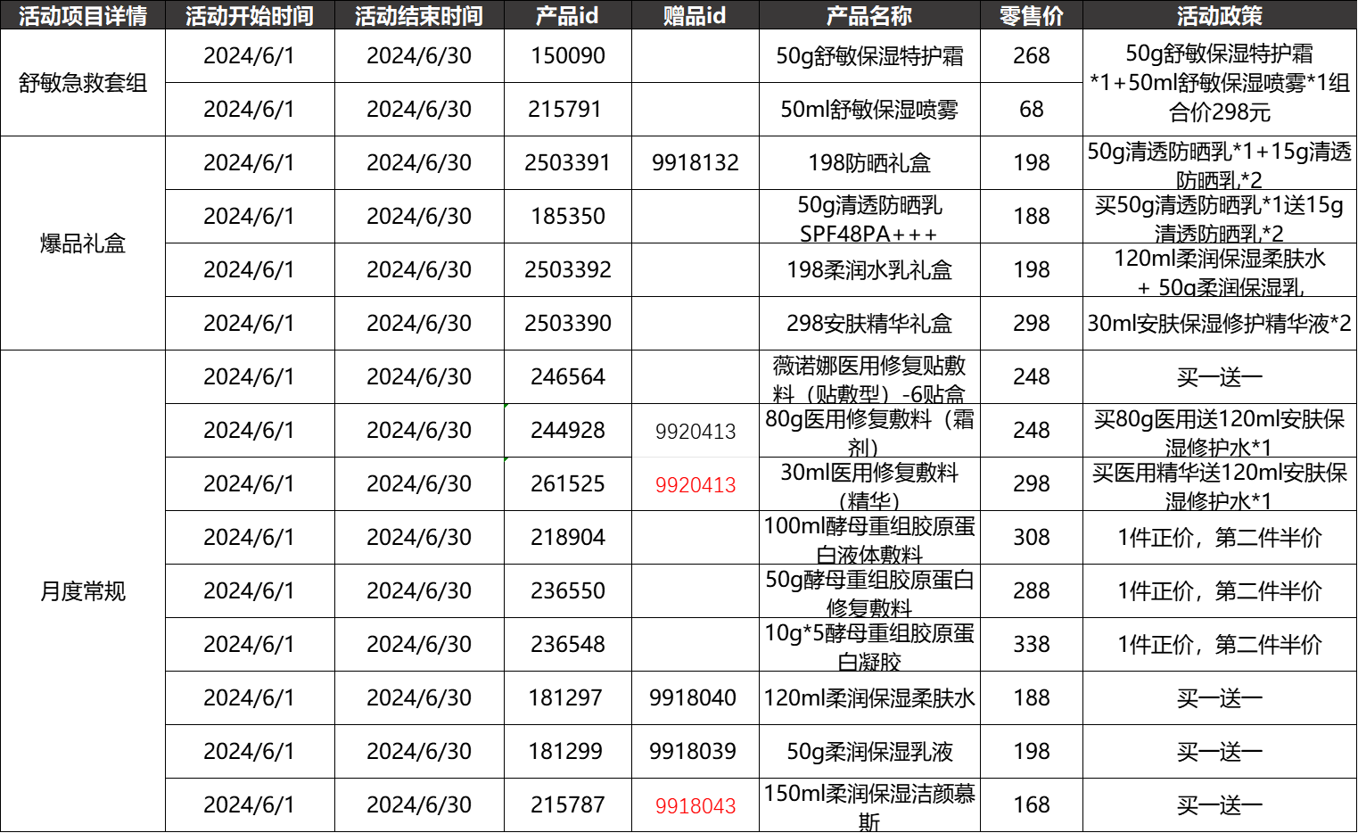二：活动门店：所有门店

**三：品种政策**

**四：销售任务：**60万，门店任务详见附表

**五：奖励政策**

1. **晒单奖励（微信医美品类爆量群））：**

医用修复敷料单贴（1元/贴）、80g医用修复敷料（20元）、30ml医用修复敷料（精华15元）（特护霜50g（15元）、防晒礼盒（13元）、柔润礼盒（8元）  
2、5月标杆门店奖励

单店零售额突破2万元，奖励门店2000元产品物料

单店零售额突破1万元，奖励门店1000元产品物料

**3、门店达成奖（整月）**

完成任务且零售额上20000可获得500元现金奖励

完成任务且零售额上10000可获得200元现金奖励

完成任务且零售额上5000可获得100元现金奖励

完成任务且零售额5000以下可获得300元零售额产品物料

**4、片区经理奖（整月）**

完成任务的片区经理奖励现金500元

同比增长率第一名的片区经理奖励现金500元  
**5、彩云之南快乐三日游学奖励**①奖励名额8个  
②评选标准

（1）完成6月销售任务即可参与排名  
（2）排名标准：  
1-5月门店销售累计完成率排名（占比50%）+6月销售任务完成率排名（占比50%）前8名门店，店内销售排名第一的人员获得游学之旅

主题词： 营采重点品种培训 通知 太极大药房营运部 2024年5月31日印发 打印：刘美玲 核对：王四维